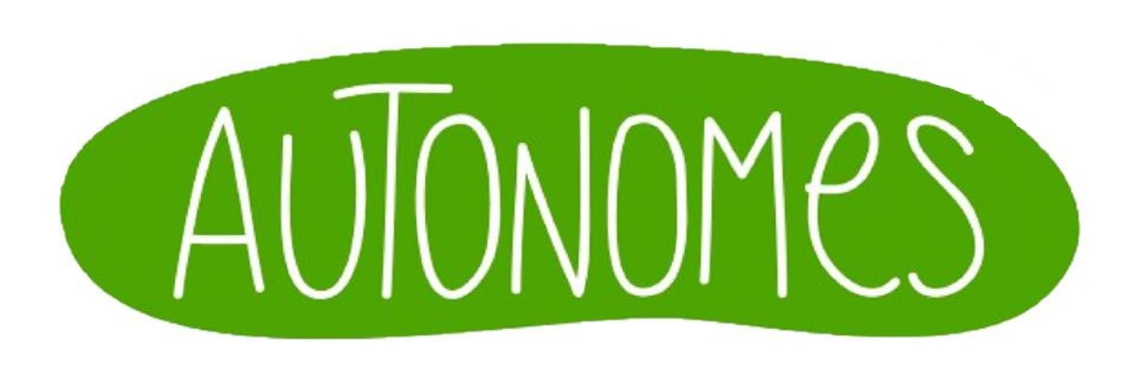
« L’association a pour but social d’autonomiser les personnes dans toutes les activités nécessaires à leur vie et utiles à leur bien-vivre ». Toutes nos activités sont gratuites et basées sur l’entraide.
Tu as décidé de devenir une PERSONNE RESSOURCE d’Autonomes !
C’est SUPER !
Les informations suivantes se retrouveront sur le site internet de l’association Autonomes. Ce document est à renvoyer dûment complété et signé à autonomes@egaliterre.be.
Nom, Prénom : ………………………………………………………………………………………………………………………
N° de téléphone : …………………………………………………………………………………………………………………
et/ou
Adresse e-mail : ……………………………………………………………………………………………………………………
Zone géographique (adresse) : …………………………………………….………………………………………………..

Personne Ressource
Quels sont les domaines dans lesquels tu veux partager ton expérience ?
………………………………………………………………………………………………………………………………………………
………………………………………………………………………………………………………………………………………………
………………………………………………………………………………………………………………………………………………
………………………………………………………………………………………………………………………………………………
- Gratuité des activités
- Respect des participant-es
- Comportement responsable : nous nous réservons le droit de retirer du site toute personne qui ne respecterait pas la philosophie d’Autonomes. Celle-ci est basée sur le respect des personnes et de la biodiversité, sur la bienveillance et la tolérance et sur le rejet de tous comportements et/ou attitudes discriminantes (sexiste, raciste, homophobe, transphobe, validiste, …).
- Changement : si des informations changent, renvoient nous le document avec uniquement les modifications (sans oublier la signature).
- Assurances : Nous ne fournissons pas d’assurance. Nous sommes dans une démarche d’entraide et rappelons l’importance de connaître et d’exprimer ses limites, ainsi que de veiller au respect de celles d’autrui. Il n’y a aucune obligation de réaliser une activité dans le cadre d’Autonomes, chacun-e est responsable de ses actes.

J’accepte que l’association Autonomes fasse ma présentation (expériences, activité proposée, coordonnées, …) sur Facebook (cocher la mention qui vous convient)
- Oui et j’accepte la mention de mes coordonnées sur Facebook
- Oui mais je n’accepte pas la mention de mes coordonnées sur Facebook
- Non
=> Si la réponse est OUI et si vous le désirez : vous pouvez nous envoyer une photo représentant vos « autonomies » ou une photo de vous pour illustrer la publication Facebook.
Je veux être tenu-e au courant des chantiers collectifs, des rencontres pétillantes et des activités One Shot organisé-e-s par d’autres personnes ?
- Oui
- Non

Je soussigné(e) ………………………………………………………… atteste que les renseignements fournis à l’ association Autonomes sont exacts et m’engage à respecter les présentes dispositions.

Fait le…................... à...................
Signature :

